АДМИНИСТРАЦИЯ
И
СОВЕТ ДЕПУТАТОВ

ОРЕХОВО-ЛОГОВСКОГО СЕЛЬСОВЕТА
КРАСНОЗЕРСКОГО РАЙОНА
НОВОСИБИРСКОЙ ОБЛАСТИ

БЮЛЛЕТЕНЬ
органов местного самоуправления Орехово-Логовского сельсовета

07 февраля 2025 г. №4

с. Орехов Лог

СОДЕРЖАНИЕ
1 | Постановление администрации Орехово-Логовского сельсовета Краснозерского района Новосибирской области от 05.02.2025 №6 «О внесении изменений в постановление администрации Орехово-Логовского сельсовета Краснозерского района Новосибирской области от 31.03.2020 №21а «О создании пункта временного размещения населения на территории Орехово-Логовского сельсовета Краснозерского района Новосибирской области» | 3
2 | Постановление администрации Орехово-Логовского сельсовета Краснозерского района Новосибирской области от 05.02.2025 №7 «О внесении изменений в постановление администрации Орехово-Логовского сельсовета Краснозерского района Новосибирской области от 20.09.2022 № 67 «Об утверждении Положения о проведении аттестации муниципальных служащих в администрации Орехово-Логовского сельсовета Краснозерского района Новосибирской области» | 22
3 | Постановление администрации Орехово-Логовского сельсовета Краснозерского района Новосибирской области от 05.02.2025 №8 «Об утверждении муниципальной Программы по обеспечению первичных мер пожарной безопасности на территории Орехово-Логовского сельсовета Краснозерского района Новосибирской области на 2025 год» | 23
4 | Постановление администрации Орехово-Логовского сельсовета Краснозерского района Новосибирской области от 05.02.2025 №9 «Об установлении средней рыночной цены одного квадратного метра общей площади жилья на территории Орехово-Логовского сельсовета Краснозерского района Новосибирской области в целях учета органами местного самоуправления граждан в качестве нуждающихся в жилых помещениях, предоставляемых в Новосибирской области по договорам социального найма на 2025 год» | 27
5 | Решение Совета депутатов Орехово-Логовского сельсовета Краснозерского района Новосибирской области от 07.02.2025 №67/2 «Об объявлении конкурса по отбору кандидатур на должность Главы Орехово-Логовского сельсовета Краснозерского района Новосибирской области и формировании конкурсной комиссии» | 28
6 | Решение Совета депутатов Орехово-Логовского сельсовета Краснозерского района Новосибирской области от 07.02.2025 №67/3 «О внесении изменений в решение Совета депутатов Орехово-Логовского сельсовета Краснозерского района Новосибирской области от 28.02.2023 № 37/4 "Об утверждении порядка сообщения лицами, замещающими муниципальные должности Орехово-Логовского сельсовета Краснозерского района Новосибирской области, о возникновении личной заинтересованности при осуществлении полномочий, которая приводит или может привести к конфликту интересов». | 32
Соучредители:
администрация Орехово-Логовского
сельсовета Краснозерского района
Новосибирской области
Совет депутатов Орехово-Логовского
сельсовета Краснозерского района
Новосибирской области
Адрес редакционного совета:
632923 Новосибирская область
Краснозерский район
село Орехов Лог
ул. Ленина, 16
тел. (факс) 8-38357-64-234
Председатель Редакционного совета:
Урженко И.Ю.
Тираж 5 экз.

АДМИНИСТРАЦИЯ
ОРЕХОВО-ЛОГОВСКОГО СЕЛЬСОВЕТА
КРАСНОЗЕРСКОГО РАЙОНА НОВОСИБИРСКОЙ ОБЛАСТИ

ПОСТАНОВЛЕНИЕ
05.02.2025 №6
с. Орехов Лог

О внесении изменений в постановление администрации Орехово-Логовского сельсовета Краснозерского района Новосибирской области от 31.03.2020 №21а «О создании пункта временного размещения населения на территории Орехово-Логовского сельсовета Краснозерского района Новосибирской области»

В целях организации временного размещения населения, пострадавшего при ведении военных действий или вследствие этих действий, а также при угрозе или возникновении чрезвычайных ситуаций природного и техногенного характера на территории Орехово-Логовского сельсовета Краснозерского района Новосибирской области, в соответствии с Федеральным законом от 12 февраля 1998 года № 28-ФЗ «О гражданской обороне», Федеральным законом от 21 декабря 1994 года № 68-ФЗ «О защите населения и территорий от чрезвычайных ситуаций природного и техногенного характера», Федеральным законом от 06 октября 2003 года № 131-ФЗ «Об общих принципах организации местного самоуправления в Российской Федерации», руководствуясь Уставом сельского поселения Орехово-Логовского сельсовета Краснозерского муниципального района Новосибирской области», администрация Орехово-Логовского сельсовета Краснозерского района Новосибирской области
ПОСТАНОВЛЯЕТ:
- Внести в постановление администрации Орехово-Логовского сельсовета Краснозерского района Новосибирской области от 31.03.2020 №21а «О создании пунктов временного размещения населения на территории Краснозерского района Новосибирской области» следующие изменения (далее – Постановления):
  - приложение №1 к Постановлению изложить в новой редакции, согласно Приложению к настоящему постановлению;
  - приложение №2 к Постановлению изложить в новой редакции, согласно Приложению к настоящему постановлению;
  - приложение №3 к Постановлению изложить в новой редакции, согласно Приложению к настоящему постановлению;
2. Опубликовать настоящее постановление в периодическом печатном издании «Бюллетень органов местного самоуправления Орехово-Логовского сельсовета» и на официальном сайте администрации Орехово-Логовского сельсовета Краснозерского района Новосибирской области в сети Интернет.
3. Контроль исполнения данного постановления оставляю за собой.

И.о. Главы Орехово-Логовского сельсовета
Краснозерского района Новосибирской области Ю.Г. Малыгина

Приложение № 1
к постановлению администрации
Орехово-Логовского сельсовета
Краснозерского района Новосибирской области
от 31.03.2020 №21а
(с изменениями от 11.11.2022 № 81
от 14.02.2023 №8)

Состав пункта временного размещения

№ п/п | Должность в составе ПВР |  | Фамилия,  имя, отчество | Должность  месту основной  работы | № телефона
 |  |  |  |  | служебный | домашний, мобильный
1 | Начальник ПВР |  | Малыгина Юлия Геннадьевна | И.о. Главы Орехово-Логовского сельсовета Краснозерского района Новосибирской области | 64-122 | 89231071002
2 | Заместитель |  | Репало Андрей Николаевич | Директор МКОУ Орехологовская СОШ | 64-142 | 64-221
3 | Начальник группы |  | Карпова Наталья Ивановна | специалист 1 разряда Орехово-Логовского сельсовета | 64-171 | 89231748706
4-5 | Регистраторы |  | Палагута Светлана Петровна | воспитатель МКДОУ «Орехологовский детский сад» | 64-329 | 89237347341
4-5 |  |  | Ананьева Людмила Васильевна | Культорганизатор  «Орехово-Логовской КДЦ» | 64-346 | 89137438783
6 | Учетчик |  | Пихенько Елена Александровна | Специалист 1 разряда Орехово-Логовского сельсовета | 64-171 | 89232347063
7 | Начальник группы |  | Фидирко Михаил Владимирович | УУП МО МВД Краснозерский | 64-171 | 89231236924
8-10 | Дружинники |  | Палагута Александр Иванович | Не занят | 64-329 | ---
8-10 |  |  | Турцаринов Руслан Ержанович | Не занят | - | 64-270
11 | Старший дежурный |  | Маракулина Екатерина Александровна | воспитатель МКДОУ «Орехологовский детский сад» | 64-329 | -
12 | Дежурный |  | Манжала Алена Анатольевна | младший воспитатель МКДОУ «Орехологовский детский сад» |  | 89231528443
13 | Фельдшер |  | Резниченко Светлана Ивановна | Заведующая Орехово-Логовским ФАП | 64-218 | 64-169
14 | Психолог | |  | Демьяненко Ольга Михайловна | Специалист координатор МБУ Краснозерского района «КЦСОН» | 64-171 | 89134544052
15 | Старший дежурный |  | Долженко  Григорий Григорьевич | Заведующий хозяйством МКОУ Орехологовская СОШ | 64-142 | 89134727459
16-17 | Буфетчики | Подлужная Татьяна Владимировна |  | Повар МКОУ Орехологовская СОШ | 64-142 | -
 |  | Апаева Светлана Викторовна |  | Повар МКОУ Орехологовская СОШ | 64-142
Начальник пункта временного размещения Ю.Г. Малыгина

Приложение № 2
к постановлению администрации
Орехово-Логовского сельсовета
Краснозерского района
Новосибирской области
от 31.03.2020 № 21^{а}
(с изменениями от 11.11.2022 № 81
от 14.02.2023 №8)

Функциональные обязанности заведующего
комнаты психологического обеспечения
Психолог в своей деятельности руководствуется Конституцией Российской Федерации, «Положением о службе в органах внутренних дел», «Положением о порядке прохождения военной службы», Трудовым кодексом РФ, Законами РФ «О полиции», «О пожарной безопасности», «О воинской обязанности и военной службе» и «О статусе военнослужащих», федеральными законами, указами и распоряжениями Президента Российской Федерации, постановлениями и распоряжениями Правительства РФ, нормативными правовыми актами МЧС России.
Психолог отвечает за психологическое обеспечение пострадавших при ЧС, непосредственное оказание экстренной психологической помощи пострадавшим, координацию/обеспечение со специальными службами.
Психолог обязан:
а) в режиме повседневной деятельности:
разрабатывать и совершенствовать концепцию оказания экстренной психологической помощи при ЧС;
изучать общие закономерности течения психологических реакций и психических расстройств, связанных с ЧС;
осуществлять научно-исследовательскую деятельность в области психологии экстремальных ситуаций;
б) при проведении эвакуации:
оказывать экстренную психологическую помощь пострадавшим в результате ЧС;
проводить мероприятия по реабилитации пострадавших при ЧС.

ФУНКЦИОНАЛЬНЫЕ ОБЯЗАННОСТИ
начальника пункта временного размещения
Начальник пункта временного размещения Орехово-Логовского сельсовета Краснозерского района Новосибирской области подчиняется районной эвакуационной комиссии.
Он является начальником всего личного состава пункта временного размещения, несет личную ответственность за организацию, подготовку и прием эвакуированного населения.
Он обязан:
- совершенствовать свои знания по руководящим документам приема и размещения эвакуируемого населения;
- знать количество принимаемого эвакуируемого населения;
- осуществлять контроль за укомплектованностью штата администрации пункта временного размещения;
- организовывать обучение и инструктаж членов пункта временного размещения;
- разрабатывать и доводить порядок оповещения членов пункта временного размещения;
- распределять обязанности между членами пункта временного размещения, организовывать их тренировку и готовить их к выполнению своих обязанностей при угрозе и с объявлением чрезвычайной ситуации;
- поддерживать связь с эвакуационной комиссией района.
Начальник ПВР Ю.Г. Малыгина
ФУНКЦИОНАЛЬНЫЕ ОБЯЗАННОСТИ
заместителя начальника пункта временного размещения
Заместитель начальника пункта временного размещения Орехово-Логовского сельсовета Краснозерского района Новосибирской области подчиняется начальнику пункта временного размещения, а в его отсутствие исполняет обязанности начальника пункта временного размещения. Оказывает помощь начальнику пункта временного размещения в подготовке и практическом проведении приема эвакуируемого населения.
Он обязан:
- знать руководящие документы по организации приема и размещения эвакуируемого населения;
- организовать оповещение и сбор членов пункта временного размещения с началом эвакуационных мероприятий;
- в установленный срок привести в готовность к приему и размещению эвакуируемого населения личный состав, помещения, связь и оборудование пункта временного размещения;
- поддерживать связь с организациями, выделяющими транспорт для пункта временного размещения;
- представлять сведения о ходе приема эвакуируемого населения.
Начальник ПВР Ю.Г. Малыгина

ФУНКЦИОНАЛЬНЫЕ ОБЯЗАННОСТИ
начальника группы встречи, приема, регистрации и размещения
пункта временного размещения

Начальник группы встречи, приема, регистрации и размещения подчиняется начальнику (в отсутствии начальника – заместителю начальника) пункта временного размещения.
Он обязан:
- организация, регистрация, учет и размещение прибывшего эвакуируемого населения;
- своевременно доводить информацию до эвакуируемых обо всех изменениях в обстановке;
- составлять списки эвакуируемого населения начальникам и старшим колонн при отправке их в пункты длительного проживания;
- докладывать начальнику пункта временного размещения о ходе приема и размещения прибывшего эвакуируемого населения.
Начальник ПВР Ю.Г. Малыгина
ФУНКЦИОНАЛЬНЫЕ ОБЯЗАННОСТИ
члена группы встречи, приема, регистрации и размещения пункта временного размещения
Член группы встречи, приема, регистрации и размещения подчиняется непосредственно начальнику своей группы.
Он обязан:
- своевременно прибыть на пункт временного размещения;
- проводить регистрацию всего поступившего на пункт эвакуируемого населения;
- проводить размещение всего поступившего на пункт эвакуируемого населения по жилым номерам.
- Обо всех изменениях в численном составе эвакуируемого населения регулярно докладывать начальнику группы.
Начальник ПВР Ю.Г. Малыгина
ФУНКЦИОНАЛЬНЫЕ ОБЯЗАННОСТИ
начальника группы
охраны общественного порядка пункта временного размещения
Начальник группы охраны общественного порядка подчиняется начальнику ПВР (в его отсутствие - заместителю начальника ПВР).
Отвечает за поддержание порядка среди населения, на ПВР, а так же за организацию взаимодействия с представителями администрации на ПВР по обеспечению порядка.
Он обязан:
- уточнять задачи, получать необходимых документов;
- ознакамливаться с рабочими местами персонала ПВР, служебными помещениями и помещениями для размещения эвакуируемых, местами общего пользования;
- организовывать взаимодействие сотрудников группы с представителями органов внутренних дел;
- распределять обязанности среди сотрудников своей группы;
- по мере поступления населения принимать участие в их размещении, поддерживать на ПВР порядок;
- в случае возникновения конфликтной ситуации, неподдающейся разрешению силами персонала ПВР, вызвать работников милиции;
- после свертывания ПВР принять участие в приведении помещений в надлежащее состояние.
Начальник ПВР Ю.Г. Малыгина

ФУНКЦИОНАЛЬНЫЕ ОБЯЗАННОСТИ
члена группы
охраны общественного порядка пункта временного размещения

Член группы охраны общественного порядка (ООП) подчиняется непосредственно начальнику своей группы.
Он обязан:
- своевременно прибыть на пункт временного размещения;
- совершать внешнее патрулирование территории гостиницы;
- следить и поддерживать общественный порядок на вверенной ему территории, как на внешней, так и на внутренней;
- обо всех происшествиях незамедлительно докладывать начальнику группы;
- при возникновении ситуации, неподдающейся разрешению конфликта своими силами, вызвать работников милиции.
Начальник ПВР Ю.Г. Малыгина
ФУНКЦИОНАЛЬНЫЕ ОБЯЗАННОСТИ
Старшего дежурного комнаты матери и ребенка пункта временного размещения
Заведующая комнаты матери и ребенка подчиняется начальнику (заместителю) пункта временного размещения и несет персональную ответственность за оказание помощи матерям с малолетними детьми.
Он обязан:
- оборудовать комнаты необходимым имуществом и инвентарем.
- распределить функциональные обязанности между сотрудниками своей группы.
- удовлетворять запросы и нужды матерей (в объеме возможного).
- доводить объявления и информацию об обстановке до родителей и детей.
Начальник ПВР Ю.Г. Малыгина
ФУНКЦИОНАЛЬНЫЕ ОБЯЗАННОСТИ
Дежурного комнаты матери и ребенка
пункта временного размещения
Член комнаты матери и ребенка подчиняется непосредственно начальнику своей группы.
Он обязан:
- своевременно прибыть на пункт временного размещения;
- проводить работу с матерями и их малолетними детьми;
- оказывать помощь в удовлетворении необходимых потребностей во время их пребывания на пункте;
- обо всех нештатных ситуациях незамедлительно сообщать своему непосредственному начальнику
Начальник ПВР Ю.Г. Малыгина

Функциональные обязанности
начальника медицинского пункта
Начальник медицинского пункта назначается из состава медицинских
учреждений города (района в городе). Отвечает за своевременное оказание
первой медицинской помощи заболевшим эвакуируемым и госпитализацию
нуждающихся в ней в лечебное учреждение; за контроль санитарного
состояния помещений ПВР и прилегающей территории. Он
подчиняется начальнику ПВР и его заместителю.
Он обязан:
а) в режиме повседневной деятельности:
- разработать необходимую документацию;
- изучить порядок работы ПВР, медицинского пункта;
- составить и периодически уточнять расчет на потребный инвентарь, оборудование и медикаменты для развертывания медпункта;
- знать порядок связи с ближайшими лечебными учреждениями;
- принимать участие в проводимых с администрацией ПВР тренировках и учениях.
б) при проведении эвакуации:
- своевременно прибыть на ПВР, уточнить обстановку и получить задачу;
- собрать личный состав, провести инструктаж по организации работы и выдать необходимую рабочую и справочную документацию;
- развернуть и подготовить к работе медпункт;
- установить связь с городской (районной) эвакуационной комиссией,
- проводить профилактическую работу среди населения, выявлять больных и оказывать им медицинскую помощь, своевременно выявлять инфекционных больных, изолировать и госпитализировать их в близлежащие лечебные учреждения;
- оказывать помощь в работе комнаты матери и ребенка;
- организовать контроль за санитарно-гигиеническим состоянием ПВР;
- организовать контроль за качеством питьевой воды и пищевых продуктов;
- контролировать организацию банно-прачечного обслуживания населения в местах его размещения;
- обеспечить необходимыми медикаментами пострадавшее население, заявившее жалобы на здоровье и вести журнал учета больных.

Начальник ПВР Ю.Г. Малыгина
ФУНКЦИОНАЛЬНЫЕ ОБЯЗАННОСТИ
заведующего пунктом питания
Заведующий пунктом питания подчиняется начальнику ПВР, его заместителю и отвечает за обеспечение личного состава ПВР и пребывающего персонала и членов их семей горячим питанием (сухим пайком) и питьевой водой.
Он обязан:
а) подготовить к работе пункт питания и по возможности организовать отпуск горячей пищи за наличный расчет эвакоконтингента (безналичный расчет университета);

б) по распоряжению руководителя ГО университета или начальника ПВР выдавать администрации ПВР и эвакоконтингенту сухие пайки;
в) при необходимости проводить разъяснительную работу по срокам и условиям хранения продуктов питания, находящихся с личными вещами эвакоконтингента;
г) докладывать начальнику ПВР или его заместителю о состоянии продовольственного обеспечения ПВР.
Начальник ПВР Ю.Г. Малыгина
ФУНКЦИОНАЛЬНЫЕ ОБЯЗАННОСТИ
Старшего дежурного информационного пункта
Старший дежурный информационного пункта назначается приказом начальника пункта временного размещения из состава администрации объекта, формирующего ПВР, и является непосредственным начальником личного состава информационного пункта. Он подчиняется начальнику ПВР и его заместителю, и отвечает за выдачу квалифицированных справок по вопросам приема и размещения эваконаселения.
Он обязан:
а) При повседневной деятельности:
-изучить и знать руководящие документы по вопросам эвакуации, приема и размещения населения;
- изучить и знать схему размещения ПВР, телефоны объектов экономики, районной ЭК, паспортного стола, служб ГО, а также знать распределение обязанностей между должностными лицами ПВР;
- укомплектовать стол справок необходимыми справочными материалами, уметь давать справки по интересующим население вопросам;
- знать места расположения укрытий в районе ПВР и порядок действий по сигналам оповещения ГО.
б) При возникновении чрезвычайных ситуаций:
- прибыть на место работы группы, уточнить задачу у начальника ПВР и получить документы группы, напомнить личному составу группы функциональные обязанности;
- оборудовать рабочее место для стола справок;
- уточнить у начальника ПВР происшедшие изменения в порядке приема эваконаселения;
- докладывать начальнику ПВР о полученной информации;- выдавать справки по вопросам эвакомероприятий и, если необходимо, направить обратившихся с вопросами к соответствующим должностным лицам ПВР.

Начальник ПВР Ю.Г. Малыгина

ФУНКЦИОНАЛЬНЫЕ ОБЯЗАННОСТИ
Дежурного информационного пункта
Дежурного информационного пункта временного размещения назначается приказом начальника ПВР, подчиняется старшему дежурному информационного пункта и вместе с ним несет ответственность за правильную и своевременную выдачу справок на вопросы эвакуируемого населения.
Он обязан:
-выдавать справки по вопросам эвакомероприятий;
-знать размещение всех элементов ПВР и распределение комнат по приписанным подразделениям;
-знать место расположения укрытия, находящегося в районе ПВР;
-знать местонахождение должностных лиц пункта временного размещения;
-выполнять обязанности начальника стола справок в случае его отсутствия.
Начальник ПВР Ю.Г. Малыгина

Приложение № 3
к постановлению администрации
Орехово-Логовского сельсовета
Краснозерского района Новосибирской области
от 31.03.2020 № 21^{а}
(с изменениями от 11.11.2022 № 81)
от 14.02.2023 №8)
Календарный план действий администрации пункта временного размещения

№ п/п | Проводимые мероприятия | Ответственные | Время выполнения, |  |  |  |  |  |  |  |  | Исполнители
№ п/п | Проводимые мероприятия | Ответственные | минуты |  |  | часы |  |  |  |  |  | Исполнители
 |  |  | 10 | 20 | 40 |  | 1 | 2 |  | 3
При получении сигнала оповещения (распоряжения) на развертывание
1. | Оповещение и сбор администрации ПВР | начальник ПВР |  |  |  |  |  |  |  |  | Малыгина Ю.Г.
2. | Уточнение состава ПВР и функциональных обязанностей | заместитель  начальника  ПВР |  |  |  |  |  |  |  |  | Малыгина Ю.Г
 | Установление связи с рабочими группами КЧСиОПБ, ЭК | заместитель  начальника  ПВР |  |  |  |  |  |  |  |  | Малыгина Ю.Г
4. | Занятие группами ПВР рабочих мест | начальники групп |  |  |  |  |  |  |  |  | Карпова Н.И.  Фидирко М.В.
5. | Организация охраны | начальник группы ООП |  |  |  |  |  |  |  |  | Фидирко М.В.
6. | Доклады начальников групп о готовности к работе | Начальники группы |  |  |  |  |  |  |  |  | Карпова Н.И. Фидирко М.В.
7. | Доклад в КЧС и ОПБ о готовности к приему эваконаселения | начальник ПВР |  |  |  |  |  |  |  |  | Малыгина Ю.Г
При получении распоряжения на прием эваконаселения
1. | Объявление сбора администрации ПВР, постановка задачи | начальник ПВР |  |  |  |  |  |  |  |  | Малыгина Ю.Г
2. | Установление связи с рабочими группами КЧС и ОПБ, ЭК | заместитель  начальника  ПВР |  |  |  |  |  |  |  |  | Малыгина Ю.Г
3. | Встреча и размещение работников мед. учреждений | заместитель  начальника  ПВР |  |  |  |  |  |  |  |  | Малыгина Ю.Г
4. | Выставление регулировщиков движения | ОВД района
5. | Организация охраны внутри ПВР | начальник группы ООП |  |  |  |  |  |  |  |  | Фидирко М.В.
6. | Прием эвакуируемого населения, учет и | начальники групп |  |  |  |  |  |  |  |  | Карпова Н.И.  Фидирко М.В.
№ п/п | Проводимые мероприятия | Ответственные | Время выполнения, |  |  |  |  |  |  |  | Исполнители
 |  |  | 10 | 20 | 40 |  | 1 | 2 |  | 3
 | размещение в комнатах отдыха
7. | Организация  медицинского  обслуживания | начальник медпункта |  |  |  |  |  |  |  |  | Резниченко С.И.
8. | Организация досуга детей | нач. комнаты матери и ребенка |  |  |  |  |  |  |  |  | Маракулина Е.А.
9. | Организация питания эваконаселения | предприятия  торговли и  питания |  |  |  |  |  |  |  |  | Кожанова К.В.

Начальник пункта временного размещения Ю.Г. Малыгина
Приложение № 4
к постановлению администрации
Орехово-Логовского сельсовета
Краснозерского района Новосибирской области
от 31.03.2020 № 21^{а}
(с изменениями от 11.11.2022 № 81
от 14.02.2023 №8)

Схема оповещения и сбора администрации пункта временного
размещения
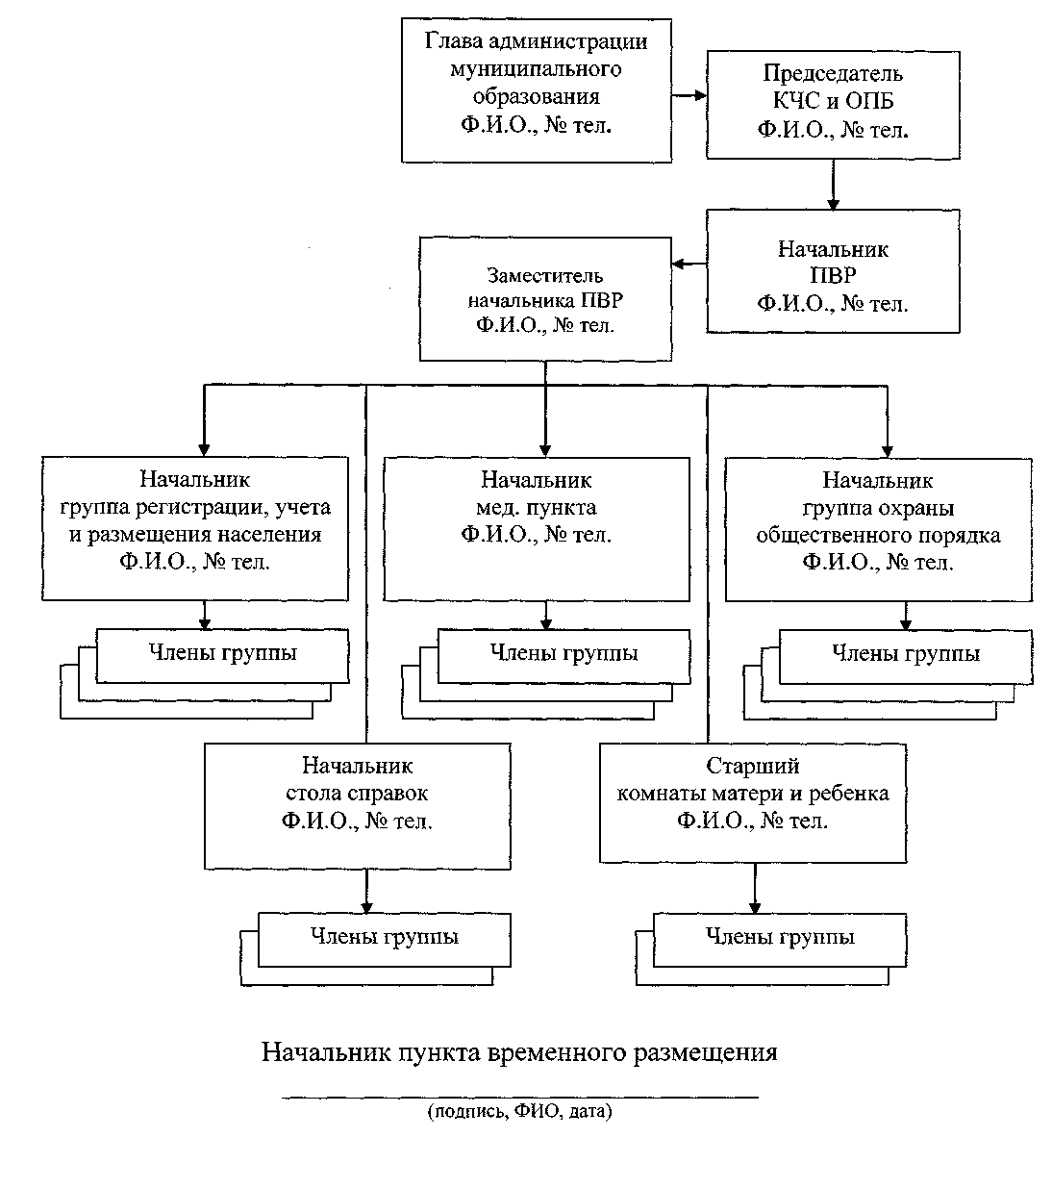
Приложение № 5
к постановлению администрации
Орехово-Логовского сельсовета
Краснозерского района Новосибирской области
от 31.03.2020 № 21^{а}
(с изменениями от 11.11.2022 № 81
от 14.02.2023 №8)
ПЛАН
размещения эвакуируемого населения в пункте временного размещения
Характеристика здания: адрес, этажность, конструкционный материал, общая площадь (основная и вспомогательная, поэтажно и площадь подвального помещения), наличие водопровода, канализации, центрального отопления.
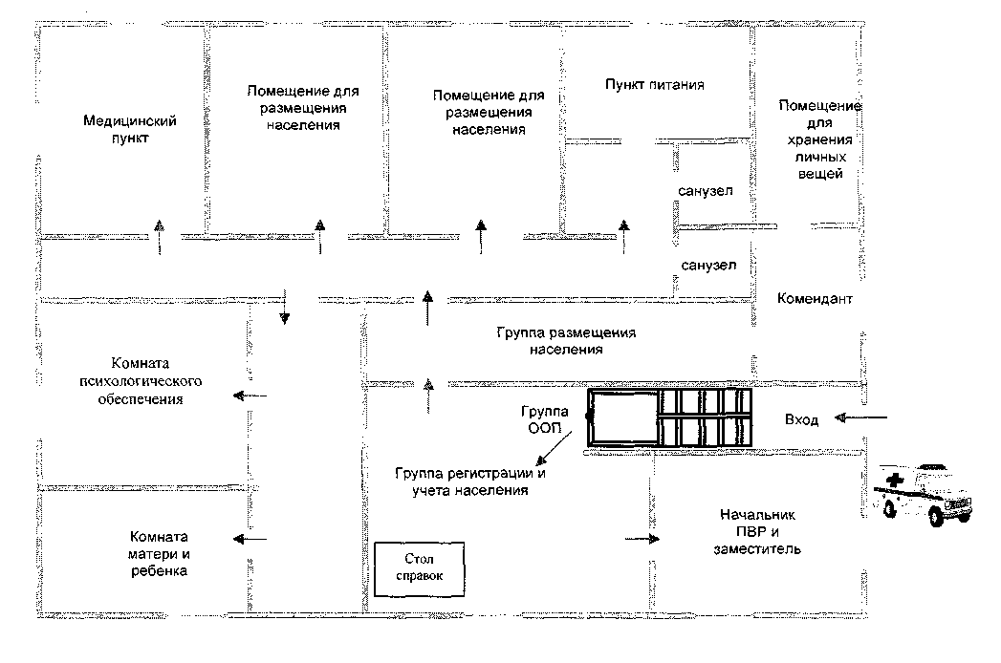
Схема связи и управления пункта временного размещения
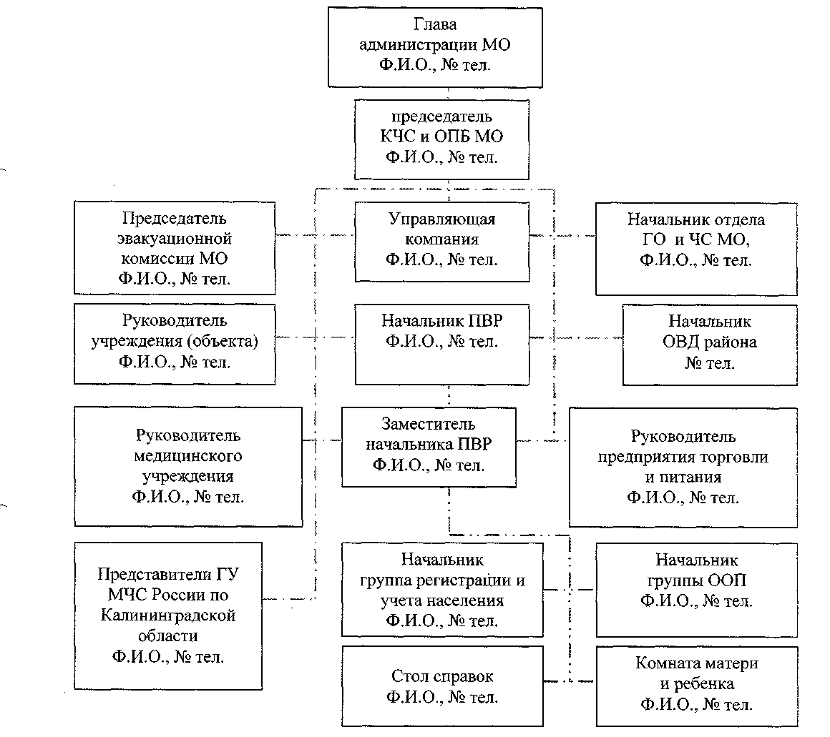
оповещение по мобильной и проводной телефонной связи
Начальник пункта временного размещения Ю.Г. Малыгина

Журнал регистрации населения в пункте временного размещения

Приложение № 7
к постановлению администрации
Орехово-Логовского сельсовета
Краснозерского района Новосибирской области
от 31.03.2020 № 21^{а}
(с изменениями от 11.11.2022 № 81
от 14.02.2023 №8)

№ п/ п | Ф.И.О.  эвакуируемого | Возраст | Домашний адрес | Место  работы | Время, час.,мин. |  |  | Примечание
 |  |  |  |  | прибыл | убыл
1.
2.
3.
4.
5.
6.
7.
8.
9.
10.
11.
12.
13.
. | ИТОГО

Приложение № 8
к постановлению администрации
Орехово-Логовского сельсовета
Краснозерского района Новосибирской области
от 31.03.2020 № 21^{а}
(с изменениями от 11.11.2022 № 81
от 14.02.2023 №8)
Журнал
полученных и отданных распоряжений, донесений и докладов
пункта временного размещения

Дата и  время  получения  (передачи)  информации | От кого  поступило  распоряжение  (донесение) | Краткое  содержание  (Ф.И.О.,  объект,  № телефона) | Кому доведено | Фамилия и роспись  принявшего (передавшего) распоряжение  (донесение) | Примечание
Примечание: журнал ведет дежурный стола справок администрации ПВР.
Приложение № 9
к постановлению администрации
Орехово-Логовского сельсовета
Краснозерского района Новосибирской области
от 31.03.2020 № 21^{а}
(с изменениями от 11.11.2022 № 81
от 14.02.2023 №8)

ПАМЯТКА ЭВАКУИРУЕМОМУ
1. Каждый эвакуируемый должен взять:
- личные документы (паспорт, военный билет, трудовую книжку, удостоверение личности, диплом об образовании, свидетельство о рождений детей) документы на квартиру, деньги;
- индивидуальные средства защиты - противогаз, респиратор, ватно-марлевую повязку и др.;
- медицинскую аптечку (в том числе перевязочные средства, необходимые лекарства), индивидуальную аптечку и противохимический пакет (если они были выданы);
- продукты питания на 2 - 3 суток (лучше всего брать с собой консервы, концентраты, копчености, сыр, сухари, печенье, сахар и др. нескоро портящиеся продукты и питьевую воду);
- крайне необходимые предметы одежды, обуви (по сезону), белье и туалетные принадлежности.
При подборе одежды, обуви и белья необходимо в любое время года следует брать с собой теплую одежду.
Общий вес взятых с собой вещей и продуктов при эвакуации не должен превышать 50 кг, а при эвакуации пешим порядком необходимо взять столько, сколько эвакуируемый сможет нести на себе.
Список вещей и продуктов из-за малого времени на подготовку к эвакуации в каждой семье желательно составить заранее.
2. На всех вещах (чемоданах, мешках, рюкзаках и т.д.) должны быть прикреплены ярлыки с надписью:
- Ф.И.О. и год рождения;
- место работы;
- адрес постоянного местожительства;
- адрес района (населенного пункта) эвакуации.
Ярлыки с аналогичной надписью должны быть пришиты к воротнику одежды у детей дошкольного возраста.
3. Перед уходом из квартиры:
- выключите все осветительные и нагревательные приборы, телевизоры и радиоприемники, бытовую технику;
- перекройте краны холодного и горячего водоснабжения, газ;
- закройте окна, форточки, снимите с окон шторы, мягкую мебель поставьте в простенки к окнам;
- закройте двери квартиры (комнаты) на замок;
4. На пункте временного размещения:
- пройдите регистрацию;
- выполняйте требования должностных лиц и инструкций.
- Приложение № 10
- к постановлению администрации
- Орехово-Логовского сельсовета
- Краснозерского района Новосибирской области
- от 31.03.2020 № 21^{а}
- (с изменениями от 11.11.2022 № 81
- от 14.02.2023 №8)

Обязательство по соблюдению установленных правил размещения в ПВР граждан
1.Я,______________________________________________________________________________________________________________(Фамилия, имя, отчество) и члены моейсемьи:__________________________________________________________________________________________________________________________________________________________
__________________________________________________________________________________
(степень родства. Фамилия, имя и отчество члена семьи)
в период размещения в ПВР № , находящегося по адресу:
обязуюсь:
- соблюдать Правила внутреннего распорядка пункта временного размещения пострадавшего в ЧС населения (далее - ПВР, пункт) и обязанности граждан, находящихся в нем, установленные его администрацией;
- предоставлять необходимую информацию и документы должностным лицам администрации ПВР для организации регистрации и учета прибывающих в пункт граждан и ведения адресно-справочной работы;
- соблюдать в ПВР общественный порядок;
- бережно относиться к помещениям, имуществу и оборудованию ПВР, поддерживать в здании пункта необходимые санитарные нормы, правила пожарной безопасности;
- в случае нанесения мною или членами моей семьи пункту материального ущерба (порча помещений, а также мебели, постельных принадлежностей, имущества, инвентаря, оборудования и т.д. ПВР или их хищение) компенсировать его из личных средств;
- по окончании функционирования ПВР выбыть из пункта в сроки, определенные его администрацией.
- Я и члены моей семьи ознакомлены с Правилами внутреннего распорядка в ПВР и обязанностями граждан, находящихся в нем, и предупреждены об ответственности за нарушение указанных правил.
- Моя контактная информация:

- сотовый телефон________________________________________________________________________________
- рабочий телефон___________________________________________________________________________
- телефон и адрес проживания моих родственников_____________________________________________________
Дата
Подпись
АДМИНИСТРАЦИЯ
ОРЕХОВО-ЛОГОВСКОГО СЕЛЬСОВЕТА
КРАСНОЗЕРСКОГО РАЙОНА НОВОСИБИРСКОЙ ОБЛАСТИ

ПОСТАНОВЛЕНИЕ

05.02.2025 с. Орехов-Лог №7

О внесении изменений в постановление администрации Орехово-Логовского сельсовета Краснозерского района Новосибирской области от 20.09.2022 № 67 «Об утверждении Положения о проведении аттестации муниципальных служащих в администрации Орехово-Логовского сельсовета Краснозерского района Новосибирской области»

В соответствии с Федеральным законом от 06.10.2003 № 131-ФЗ «Об общих принципах организации местного самоуправления в Российской Федерации», администрация Орехово-Логовского сельсовета Краснозерского района Новосибирской области
ПОСТАНОВЛЯЕТ:
- Внести в постановление администрации Орехово-Логовского сельсовета Краснозерского района Новосибирской области от 20.09.2022 № 67 «Об утверждении Положения о проведении аттестации муниципальных служащих в администрации Орехово-Логовского сельсовета Краснозерского района Новосибирской области» следующие изменения:
  - В положении о проведении аттестации муниципальных служащих в администрации Орехово-Логовского сельсовета Краснозерского района Новосибирской области:
    - В пункте 14 абзац первый после слов «ее эффективности и результативности.» дополнить словами «Оценка соответствия муниципального служащего квалификационным требованиям по замещаемой должности муниципальной службы осуществляется в порядке, предусмотренном для государственных гражданских служащих Новосибирской области».
2. Опубликовать настоящее постановление в периодическом печатном издании «Бюллетень органов местного самоуправления Орехово-Логовского сельсовета» и разместить на официальном сайте администрации Орехово-Логовского сельсовета Краснозерского района Новосибирской области.

И.о. Главы Орехово-Логовского сельсовета
Краснозерского района Новосибирской области Ю.Г. Малыгина

АДМИНИСТРАЦИЯ
ОРЕХОВО-ЛОГОВСКОГО СЕЛЬСОВЕТА
КРАСНОЗЕРСКОГО РАЙОНА НОВОСИБИРСКОЙ ОБЛАСТИ

ПОСТАНОВЛЕНИЕ

05.02.2025 №8
с. Орехов Лог

Об утверждении муниципальной Программы по обеспечению первичных мер пожарной безопасности на территории Орехово-Логовского сельсовета Краснозерского района Новосибирской области на 2025 год

С целью обеспечения выполнения первичных мер пожарной безопасности в населенных пунктах, направленных на предупреждение пожаров и гибели людей, путем повышения пожарной безопасности территории, зданий, сооружений в населенных пунктах, администрация Орехово-Логовского сельсовета Краснозерского района Новосибирской области
ПОСТАНОВЛЯЕТ:
1. Утвердить прилагаемую муниципальную программу по обеспечению первичных мер пожарной безопасности на территории Орехово-Логовского сельсовета Краснозерского района Новосибирской области на 2025 год.
2. Опубликовать настоящее постановление в печатном издании «Бюллетень органов местного самоуправления Орехово-Логовского сельсовета» и разместить на официальном сайте администрации Орехово-Логовского сельсовета Краснозерского района Новосибирской области в сети «Интернет».
И.о. Главы Орехово-Логовского сельсовета
Краснозерского района Новосибирской области Ю.Г. Малыгина

Утверждена
постановлением администрации
Орехово-Логовского сельсовета
Краснозерского района
Новосибирской области
от 05.02.2025 №8
Муниципальная программа
по обеспечению первичных мер пожарной безопасности на территории Орехово-Логовского сельсовета Краснозерского района Новосибирской области на 2025 год

ПАСПОРТ ПРОГРАММЫ
Наименование Программы: Муниципальная программа по обеспечению первичных мер пожарной безопасности на территории Орехово-Логовского сельсовета Краснозерского района Новосибирской области на 2025 год (далее по тексту – Программа).
Цель Программы:
Целью Программы является обеспечение выполнения первичных мер пожарной безопасности в населенных пунктах, направленных на предупреждение пожаров и гибели людей, путем повышения пожарной безопасности территорий, зданий, сооружений в населенных пунктах.
Первичные меры пожарной безопасности включают в себя:
- правовое регулирование полномочий органов местного самоуправления по решению вопросов организационно-правового, финансового, материально-технического обеспечения пожарной безопасности Орехово-Логовского сельсовета Краснозерского района Новосибирской области (далее по тексту – поселение);
- разработку и осуществление мероприятий по обеспечению пожарной безопасности поселения и объектов муниципальной собственности, которые должны предусматриваться в планах и программах развития территории.
Сроки реализации Программы:
Начало -1 квартал 2025 г.
Окончание -4 квартал 2025 г.
Структура Программы:
Программа предусматривает решение вопросов (проблем) по выбранному направлению:
Направление 1 – Материально-техническое обеспечение первичных мер пожарной безопасности (обеспечение надлежащего состояния источников противопожарного водоснабжения, содержание в исправном состоянии средств обеспечения пожарной безопасности жилых и общественных зданий, находящихся в муниципальной собственности, наличие сил и средств для тушения пожаров);
Ответственные за исполнение Программы:
Глава Орехово-Логовского сельсовета Краснозерского района Новосибирской области.
Источники финансирования Программы.
Финансирование за счет средств местного бюджета
Объем финансирования составляет 75384,00 руб.
Ожидаемые конечные результаты.
Повышение пожарной безопасности в населенных пунктах поселения, на объектах социальной и жилой сферы, снижение рисков возникновения пожаров, травматизма и гибели людей, экономия на этой основе государственных расходов и получение социально-экономического эффекта.
I. Первичные меры пожарной безопасности
Первичные меры пожарной безопасности включают в себя:
- правовое регулирование полномочий органов местного самоуправления поселения по решению вопросов организационно-правового, финансового, материально-технического обеспечения пожарной безопасности;
- разработку и осуществление мероприятий по обеспечению пожарной безопасности на территории поселения и объектов муниципальной собственности, которые должны предусматриваться в планах и программах развития территории, обеспечение надлежащего состояния источников противопожарного водоснабжения, содержание в исправном состоянии средств обеспечения пожарной безопасности жилых и общественных зданий, находящихся в муниципальной собственности;
- наличие сил и средств для тушения пожаров или договора с подразделением пожарной охраны на обеспечение пожарной безопасности;
- разработку и организацию выполнения муниципальных целевых программ по вопросам обеспечения пожарной безопасности;
- разработку плана привлечения сил и средств для тушения пожаров
и проведения аварийно-спасательных работ на территории поселения и контроль за его выполнением;
- обеспечение беспрепятственного проезда пожарной техники к месту пожара;
- обеспечение связи и оповещения населения о пожаре;
- организацию обучения населения мерам пожарной безопасности
и пропаганду в области пожарной безопасности, содействие распространению пожарно-технических знаний;
- социальное и экономическое стимулирование участия граждан и организаций в добровольной пожарной охране, в том числе участия в борьбе с пожарами;
- осуществление закупок на поставку товаров, выполнение работ и оказание услуг, связанных с решением вопросов обеспечения первичных мер пожарной безопасности;
- разработку паспорта безопасности поселения и иные мероприятия, направленные на обеспечение пожарной безопасности.
II. Состояние проблемы и обоснование необходимости ее решения
Пожарная безопасность населенных пунктов – это условия сохранения жизни и здоровья людей, а также объектов и материальных ценностей от возможных несчастных случаев, пожаров, аварий и других чрезвычайных ситуаций.
Среди различных видов безопасности для населенных пунктов приоритетными является пожарная.
Настоящее положение объектов муниципальной собственности в населенных пунктах характеризуется высокой степенью изношенности основных фондов (зданий, сооружений, оборудования и инженерных коммуникаций), недостаточным финансированием мероприятий, направленных на повышение инженерной безопасности зданий, нарушением правил их эксплуатации, ослаблением контроля со стороны руководителей и специалистов за поддержанием их в исправном состоянии.
На сегодняшний день положение с обеспечением пожарной безопасности населенных пунктов складывается следующим образам:
- в некоторых учреждениях отсутствие систем автоматической пожарной сигнализации, оповещения людей при пожаре, на объектах социальной и жилой сферы;
- эксплуатация с нарушениями требований норм электроустановок и устаревших электросетей, которые требуют замены;
- невыполнение работ в некоторых организациях по противопожарной обработке чердачных перекрытий и сгораемой отделки путей эвакуации;
- отсутствие пожарных мотопомп в населенных пунктах.
III. Структура Программы
Программа состоит из трех направлений:
Направление №1: "Материально-техническое обеспечение первичных мер пожарной безопасности (обеспечение надлежащего состояния источников противопожарного водоснабжения, содержание в исправном состоянии средств обеспечения пожарной безопасности жилых и общественных зданий, находящихся в муниципальной собственности, наличие сил и средств для тушения пожаров)", которое связано с практической реализацией задач по обеспечению пожарной безопасности объектов муниципальной собственности и объектов жилого сектора, включая решение следующих вопросов:
- определение сил и средств для тушения пожаров в неприкрытых населенных пунктах и необходимость создания муниципальной пожарной охраны;
- установка на территории населенных пунктов средств звуковой сигнализации для оповещения людей на случай пожара;
- организация работ по обследованию технического состояния зданий, сооружений и инженерных систем (источников противопожарного водоснабжения) всех без исключения объектов муниципальной собственности их паспортизации с целью оценки пожарной и конструктивной безопасности;
- определение комплекса мероприятий по обеспечению объектов муниципальной собственности и объектов жилого сектора наружным противопожарным водоснабжением;
- определение комплекта оборудования средств защиты по повышению безопасности объектов до требований существующих норм и правил;
оснащение современным противопожарным оборудованием и техническими средствами, обеспечивающими безопасность объектов;
- монтаж, наладка и сервисное обслуживание систем обеспечения безопасности; организация и проведение конкурсов на их поставку, монтаж, наладку и сервисное обслуживание.

Направление №2 – методическое обеспечение пожарной безопасности
Это направление предусматривает подготовку нормативных (распорядительных) и методических документов в связи с выходом новых законодательных и иных нормативно-правовых актов по пожарной безопасности.
В частности предусматривается:
- переработка существующих нормативных документов и правовых актов по проблеме обеспечения пожарной безопасности территории, зданий, сооружений и инженерных систем;
- разработка рекомендаций для определения мероприятий по поддержанию в нормальном эксплуатационном состоянии всех конструктивных элементов зданий и сооружений, оказывающих влияние на пожарную безопасность.

Направление №3 Учебно-методическое обеспечение организации обучения, повышения квалификации, подготовки и переподготовки кадров по пожарной безопасности:
- организацию обучения населения мерам пожарной безопасности
и пропаганду в области пожарной безопасности, содействие распространению пожарно-технических знаний;
- организация обучения должностных лиц, и ответственных лиц за обеспечение пожарной безопасности пожарно-техническому минимуму;
- социальное и экономическое стимулирование участия граждан и организаций в добровольной пожарной охране, в том числе участия в борьбе с пожарами.

Приложение
к муниципальной программе по обеспечению
первичных мер пожарной безопасности
на территории Орехово-Логовского сельсовета
Краснозерского района Новосибирской области на 2025 год

Мероприятия по обеспечению первичных мер пожарной безопасности на территории Орехово-Логовского сельсовета Краснозерского района Новосибирской области на 2025

год
№ п/п | Наименование мероприятий | Срок исполнения | Финансирование | Ответственный за исполнение
1. | Проведение работ с населением по ознакомлению с правилами пожарной безопасности в весенне -летний и осеннее –зимний периоды. | Ежеквартально, в течение срока реализации | Без финансирования | Уполномоченный специалист администрации
2 | Организация пожарно-технического обследования - ведение текущего мониторинга состояния пожарной безопасности муниципальных учреждений, объектов жилого сектора | Ежеквартально, в течение срока реализации | Без финансирования | Уполномоченный специалист администрации, Глава поселения
3 | Приобретение противопожарного инвентаря | В течение 2025года | 1000 | Глава поселения
4 | Выкос сухой травы на пустырях и заброшенных участках | Май 2025  Сентябрь 2025 | 20000 | Глава поселения, уполномоченный специалист администрации
5 | Обучение | В течение 2025 года | - | Глава поселения
6 | Информационное обеспечение, противопожарная пропаганда мер пожарной безопасности | Ежеквартально, в течение срока реализации | Без финансирования | Уполномоченный специалист администрации
7 | Приобретение и обслуживание АДПИ | В течение 2025 года | 54384,00 | Глава поселения

АДМИНИСТРАЦИЯ
ОРЕХОВО-ЛОГОВСКОГО СЕЛЬСОВЕТА
КРАСНОЗЕРСКОГО РАЙОНА НОВОСИБИРСКОЙ ОБЛАСТИ

ПОСТАНОВЛЕНИЕ

05.02.2025 № 9
с. Орехов Лог

Об установлении средней рыночной цены одного квадратного метра общей площади жилья на территории Орехово-Логовского сельсовета Краснозерского района Новосибирской области в целях учета органами местного самоуправления граждан в качестве нуждающихся в жилых помещениях, предоставляемых в Новосибирской области по договорам социального найма на 2025 год

В целях реализации Закона Новосибирской области от 04.11.2005 № 337-ОЗ «Об учете органами местного самоуправления граждан в качестве нуждающихся в жилых помещениях, предоставляемых в Новосибирской области по договорам социального найма», в соответствии с Федеральным законом от 06.10.2003 № 131-ФЗ «Об общих принципах организации местного самоуправления в Российской Федерации», администрация Орехово-Логовского сельсовета Краснозерского района Новосибирской области
постановляет:
- Установить среднюю рыночную цену одного квадратного метра общей площади жилья на территории Орехово-Логовского сельсовета Краснозерского района Новосибирской области на 2025 год в размере 33000 (Тридцать три тысячи) рублей 00 копеек.
- Опубликовать настоящее постановление в печатном издании «Бюллетень органов местного самоуправления Орехово-Логовского сельсовета» и разместить на официальном сайте администрации Орехово-Логовского сельсовета Краснозерского района Новосибирской области.
- Контроль за исполнением настоящего постановления оставляю за собой.

И.о. Главы Орехово-Логовского сельсовета
Краснозерского района Новосибирской области Ю.Г. Малыгина

СОВЕТ ДЕПУТАТОВ
ОРЕХОВО-ЛОГОВСКОГО СЕЛЬСОВЕТА
КРАСНОЗЕРСКОГО РАЙОНА НОВОСИБИРСКОЙ ОБЛАСТИ

шестого созыва

РЕШЕНИЕ

шестьдесят седьмой внеочередной сессии

07.02.2025 №67/2

Об объявлении конкурса по отбору кандидатур на должность Главы Орехово-Логовского сельсовета Краснозерского района Новосибирской области и формировании конкурсной комиссии

В соответствии со статьей 36 Федерального закона от 6 октября 2003 года № 131-ФЗ «Об общих принципах организации местного самоуправления в Российской Федерации», статьей 2 Закона Новосибирской области от 24 ноября 2014 года № 484-ОЗ «Об отдельных вопросах организации местного самоуправления в Новосибирской области», на основании статьи 25 Устава сельского поселения Орехово-Логовского сельсовета Краснозерского муниципального района Новосибирской области, раздела 5 Положения о порядке проведения конкурса по отбору кандидатур на должность Главы Орехово-Логовского сельсовета Краснозерского района Новосибирской области, утвержденного решением Совета депутатов Орехово-Логовского сельсовета Краснозерского района Новосибирской области от 24.04.2020 № 69/5, (опубликованного в периодическом печатном издании «Бюллетень органов местного самоуправления Орехово-Логовского сельсовета» №18 от 27.04.2020 г., размещенного на официальном сайте Орехово-Логовского сельсовета Краснозерского района Новосибирской области,

Совет депутатов Орехово-Логовского сельсовета
Краснозерского района Новосибирской области РЕШИЛ:

1. Объявить конкурс по отбору кандидатур на должность Главы Орехово-Логовского сельсовета Краснозерского района Новосибирской области.
2. Опубликовать объявление о проведении конкурса по отбору кандидатур на должность Главы Орехово-Логовского сельсовета Краснозерского района Новосибирской области в периодическом печатном издании «Бюллетень органов местного самоуправления Орехово-Логовского сельсовета» и на официальном сайте Орехово-Логовского сельсовета Краснозерского района Новосибирской области (приложение № 1).
3. Назначить от Совета депутатов Орехово-Логовского сельсовета Краснозерского района Новосибирской области половину членов конкурсной комиссии по отбору кандидатур на должность Главы Орехово-Логовского сельсовета Краснозерского района Новосибирской области (далее – конкурсная комиссия) согласно приложению № 2 к настоящему Решению.
4. Конкурсной комиссии обеспечить проведение конкурсного отбора кандидатов на должность Главы Орехово-Логовского сельсовета Краснозерского района Новосибирской области.
5. Направить копию настоящего Решения И.о. Главы Краснозерского района Новосибирской области для назначения в установленном порядке членов конкурсной комиссии по отбору кандидатур на должность Главы Орехово-Логовского сельсовета Краснозерского района Новосибирской области.
6. Настоящее Решение вступает в силу с момента принятия.
7. Настоящее Решение подлежит опубликованию в периодическом печатном издании «Бюллетень органов местного самоуправления Орехово-Логовского сельсовета» и размещению на официальном сайте Орехово-Логовского сельсовета Краснозерского района Новосибирской области

И.о. Главы Орехово-Логовского сельсовета Председатель Совета депутатов
Краснозерского района Орехово-Логовского сельсовета
Новосибирской области Краснозерского района
Новосибирской области
____________________Ю.Г. Малыгина ______________ И.Ю. Урженко
«___»__________________2025 года «___»_____________2025 года

Приложение № 1
к решению Совета депутатов
Орехово-Логовского сельсовета
Краснозерского района
Новосибирской оласти
от 07.02.2025 № 67/2

Объявление о проведении конкурса по отбору кандидатур
на должность Главы Орехово-Логовского сельсовета
Краснозерского района Новосибирской области

Совет депутатов Орехово-Логовского сельсовета Краснозерского района Новосибирской области объявляет конкурс по отбору кандидатур на должность Главы Орехово-Логовского сельсовета Краснозерского района Новосибирской области.
Дата, время и место проведения конкурса:
«12» марта 2025 года, начало в 10.00 часов 00 минут , в здании администрации Орехово-Логовского Краснозерского района Новосибирской области по адресу: 632923, Новосибирская область, Краснозерский район, село Орехов Лог, ул. Ленина, 16.
Право на участие в конкурсе имеют лица, достигшие возраста 21 года, владеющие государственным языком Российской Федерации, не имеющие в соответствии с Федеральным законом от 12 июня 2002 года № 67-ФЗ «Об основных гарантиях избирательных прав и права на участие в референдуме граждан Российской Федерации» ограничений пассивного избирательного права для избрания выборным должностным лицом местного самоуправления и отвечающие требованиям, предъявляемым к гражданину Российской Федерации, претендующему на должность Главы муниципального образования, установленным Положением о порядке проведения конкурса по отбору кандидатур на должность Главы Орехово-Логовского сельсовета Краснозерского района Новосибирской области, утвержденным решением Совета депутатов Орехово-Логовского сельсовета Краснозерского района Новосибирской области от 24.04.2020 № 69/5, (далее – Положение).
В число требований к гражданам Российской Федерации, претендующим на должность Главы муниципального образования, включается требование об исполнении обязанности представления сведений о своих доходах, об имуществе и обязательствах имущественного характера, а также о доходах, об имуществе и обязательствах имущественного характера своих супруг (супругов) и несовершеннолетних детей, установленное частью 4.2 статьи 12.1 Федерального закона от 25 декабря 2008 года № 273-ФЗ «О противодействии коррупции», в порядке, установленном Законом Новосибирской области от 10 ноября 2017 года № 216-ОЗ «Об отдельных вопросах, связанных с соблюдением законодательства о противодействии коррупции гражданами, претендующими на замещение должности главы местной администрации по контракту, муниципальной должности, а также лицами, замещающими должность главы местной администрации по контракту, муниципальные должности, и о внесении изменений в Закон Новосибирской области «О муниципальной службе в Новосибирской области» (далее ‒ Закон Новосибирской области № 216-ОЗ).
Для участия в конкурсе необходимо представить следующие документы:
1) личное заявление (приложение 1 к Положению);
2) две фотографии размером 3х4см;
3) заполненную и подписанную анкету (приложение 2 к Положению);
4) паспорт или документ, заменяющий паспорт гражданина Российской Федерации;
5) программу развития муниципального образования (предложения по улучшению качества жизни населения в поселении), подготовленную в соответствии с требованиями, указанными в приложении 3 к Положению;
6) документы, подтверждающие стаж работы (при наличии): копию трудовой книжки и (или) сведения о трудовой деятельности либо копии иных документов, подтверждающих трудовую (служебную) деятельность, заверенные в установленном законодательством Российской Федерации порядке;
7) документы об образовании;
8) другие документы или их копии, характеризующие профессиональную подготовку, характеристики, награды, рекомендации (предоставляются по желанию).
В конкурсную комиссию вместе с указанными документами, гражданин Российской Федерации представляет в соответствии с требованиями Закона Новосибирской области № 216-ОЗ справки о доходах, расходах, об имуществе и обязательствах имущественного характера, содержащие:
1) сведения о своих доходах, полученных от всех источников (включая доходы по прежнему месту работы или месту замещения выборной должности, пенсии, пособия, иные выплаты) за календарный год, предшествующий году подачи документов для замещения должности, а также сведения об имуществе, принадлежащем ему на праве собственности, и о своих обязательствах имущественного характера по состоянию на первое число месяца, предшествующего месяцу подачи документов для участия в конкурсе по отбору кандидатур на должность Главы (на отчетную дату);
2) сведения о доходах супруги (супруга) и несовершеннолетних детей, полученных от всех источников (включая заработную плату, пенсии, пособия, иные выплаты) за календарный год, предшествующий году подачи гражданином документов для замещения должности, а также сведения об имуществе, принадлежащем им на праве собственности, и об их обязательствах имущественного характера по состоянию на первое число месяца, предшествующего месяцу подачи документов для участия в конкурсе по отбору кандидатур на должность Главы (на отчетную дату).
Справки о доходах, расходах, об имуществе и обязательствах имущественного характера заполняются по утвержденной Президентом Российской Федерации форме справки с использованием специального программного обеспечения «Справки БК», размещенной на официальном сайте государственной информационной системы в области государственной службы в информационно-телекоммуникационной сети «Интернет».
Гражданин Российской Федерации справки о доходах, расходах, об имуществе и обязательствах имущественного характера может также представить непосредственно в отдел по профилактике коррупционных и иных правонарушений департамента организации управления и государственной гражданской службы администрации Губернатора Новосибирской области и Правительства Новосибирской области.
Документы в конкурсную комиссию представляются лично или через представителя, чьи полномочия удостоверены в установленном законом порядке.
Копии представленных документов должны быть заверены нотариально или кадровыми службами по месту работы.
Прием документов производится с 09.00 часов 00 минут «12» февраля 2025 г. до 17.00 часов «25» февраля 2025 г. по адресу: 632923, Новосибирская область, Краснозерский район, село Орехов Лог, ул. Ленина, 16, понедельник – пятница с 9.00 до 17.00 ч., перерыв на обед с 13.00 до 14.00 ч., выходные дни: суббота и воскресенье, контактный телефон для получения справочной информации 8 (38357) 64 171.

Приложение № 2
к решению Совета депутатов
Орехово-Логовского сельсовета
Краснозерского района
Новосибирской оласти
от 07.02.2025 № 67/2

Состав членов конкурсной комиссии по отбору кандидатур на должность Главы Орехово-Логовского сельсовета
Краснозерского района Новосибирской области
от Совета депутатов Орехово-Логовского сельсовета
Краснозерского района Новосибирской области

Члены комиссии:

Урженко Иван Юрьевич, председатель Совета депутатов Орехово-Логовского сельсовета Краснозерского района Новосибирской области

Репало Андрей Николаевич, директор МКОУ Орехологовской СОШ

Пихенько Елена Александровна, специалист 1 разряда администрации Орехово-Логовского сельсовета Краснозерского района Новосибирской области.

СОВЕТ ДЕПУТАТОВ
ОРЕХОВО-ЛОГОВСКОГО СЕЛЬСОВЕТА
КРАСНОЗЕРСКОГО РАЙОНА НОВОСИБИРСКОЙ ОБЛАСТИ
(шестого созыва)

РЕШЕНИЕ
шестьдесят седьмой внеочередной сессии)
07.02.2025 года № 67/3

с. Орехов Лог

О внесении изменений в решение Совета депутатов Орехово-Логовского сельсовета Краснозерского района Новосибирской области от 28.02.2023 № 37/4 "Об утверждении порядка сообщения лицами, замещающими муниципальные должности Орехово-Логовского сельсовета Краснозерского района Новосибирской области, о возникновении личной заинтересованности при осуществлении полномочий, которая приводит или может привести к конфликту интересов"
Согласно Федеральному закону от 06.10.2003 № 131-ФЗ «Об общих принципах организации местного самоуправления в Российской Федерации»,
Совет депутатов Орехово-Логовского сельсовета
Краснозерского района Новосибирской области РЕШИЛ:

1. Внести в решение Совета депутатов Орехово-Логовского сельсовета Краснозерского района Новосибирской области от 28.02.2023 № 37/4 "Об утверждении порядка сообщения лицами, замещающими муниципальные должности Орехово-Логовского сельсовета Краснозерского района Новосибирской области, о возникновении личной заинтересованности при осуществлении полномочий, которая приводит или может привести к конфликту интересов" следующие изменения:

1.1. В порядке сообщения лицами, замещающими муниципальные должности Орехово-Логовского сельсовета Краснозерского района Новосибирской области, о возникновении личной заинтересованности при осуществлении полномочий, которая приводит или может привести к конфликту интересов:

1.1.1. В пункте 2 абзац второй после слов "после устранения причины" дополнить словами ", за исключением случаев, когда причиной являются не зависящие от него обстоятельства, признанные таковыми в соответствии со статьей 13 Федерального закона от 25.12.2008 № 273-ФЗ "О противодействии коррупции"".
2. Опубликовать настоящее решение в периодическом печатном издании "Бюллетень органов местного самоуправления Орехово-Логовского сельсовета" и разместить на официальном сайте администрации Орехово-Логовского сельсовета Краснозерского района Новосибирской области.
3. Настоящее решение вступает в силу после его официального опубликования.
И.о. Главы Орехово-Логовского сельсовета Председатель Совета депутатов
Краснозерского района Орехово-Логовского сельсовета
Новосибирской области Краснозерского района
Новосибирской области
____________________Ю.Г. Малыгина ______________ И.Ю. Урженко
«___»__________________2025 года «___»_____________2025 года

Сведения о доходах подаются за период с 1 января по 31 декабря 2019 года. Сведения об имуществе, принадлежащем на праве собственности, об обязательствах имущественного характера представляются по состоянию на 1 октября 2020 года.

